
(T11) Ocorrências > Gestão de Ocorrências

Objetivo
- Permitir aos usuários a geração de ocorrências durante um processo ou a qualquer momento.
- Permitir a visualização de todas as ocorrências geradas.

Funcionalidades

Fluxo macro da jornada do usuário.
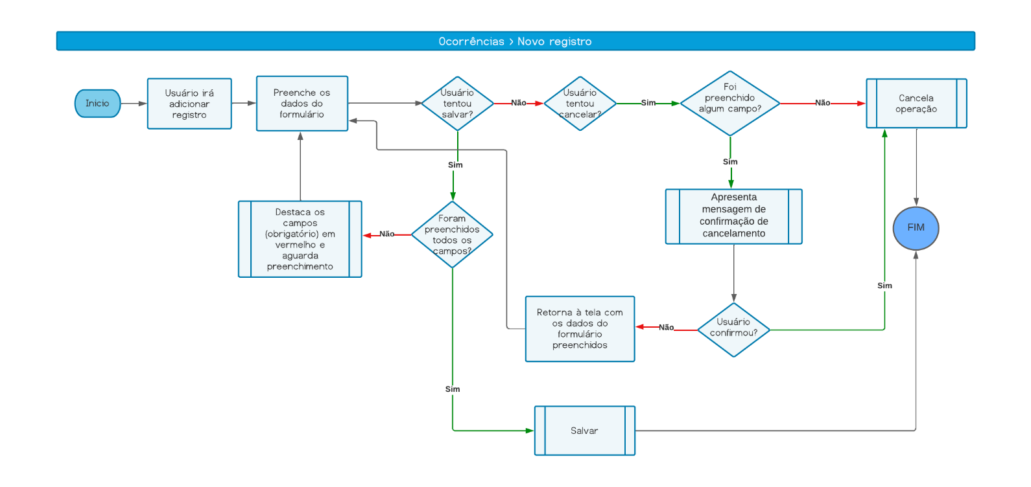
- Fluxo para novo cadastro de ocorrência.

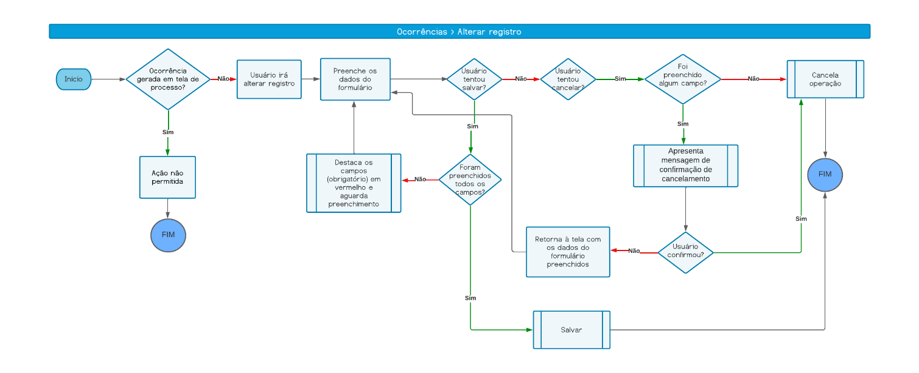
- Fluxo para alterar ocorrência.

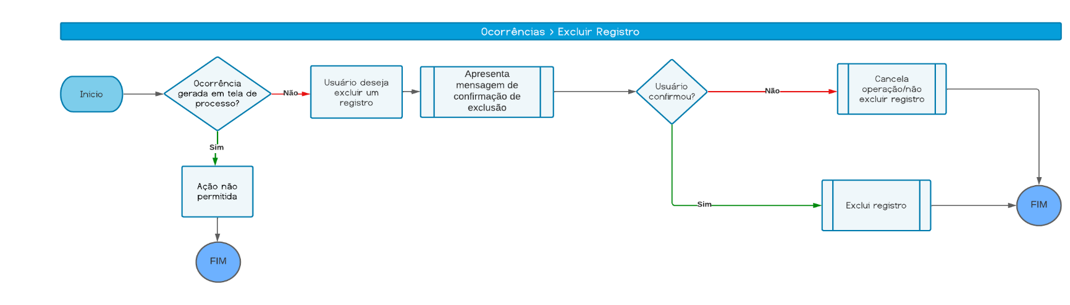
- Fluxo para excluir ocorrência.

Exibição do registro
RN02.1 – ao abrir o menu a tela deverá exibir em forma de lista todos os registros.
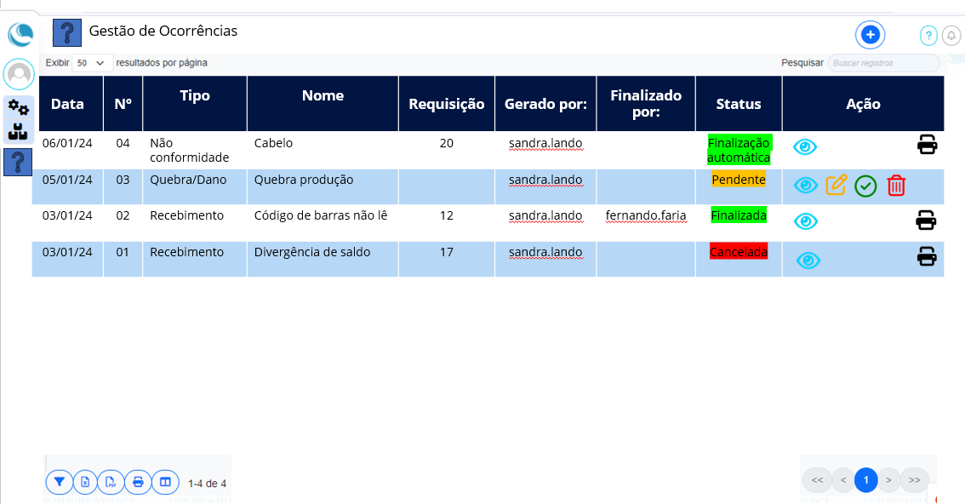
- Print da listagem de registros do sistema.

RN02.2 – deverá disponibilizar botões para ações de visualizar, imprimir, alterar, excluir ou finalizar na linha de cada registro.
RN02.3 – a coloração, ordenação e regras dos status deverão seguir a tela T1

Novo registro
Como usuário do sistema
Eu quero gerar uma nova ocorrência
Para registrar uma ocorrência durante um processo ou a qualquer momento

RN03.1 – opção 1 - a tela é acionada quando o usuário clica no botão de adicionar na tela de listagem
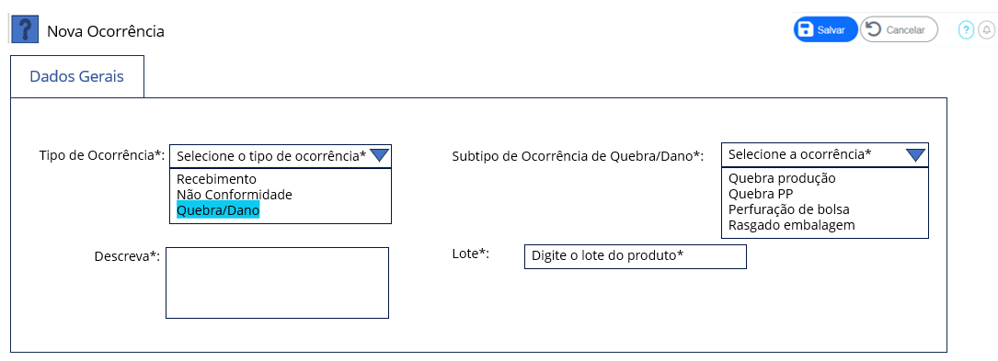

Print da aba de dados gerais – opção 1.
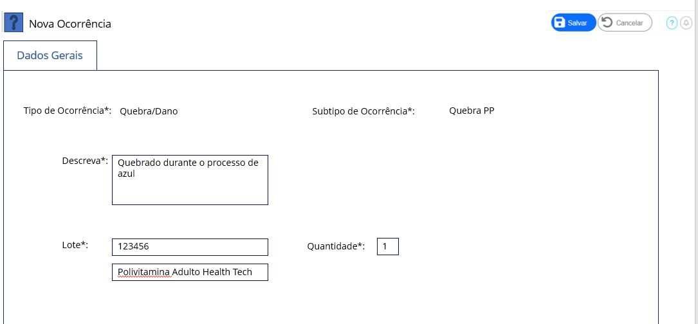

Print da aba de dados gerais – opção 1.

RN03.1.1 – o campo Tipo de Ocorrência
- É obrigatório
- Exibe Dropdown, com tipos de ocorrências cadastradas no Ceqweb 3.0 (da tela T10), conforme permissão do perfil
RN03.1.2 – o campo Subtipo de ocorrência
- Exibe Dropdown, com subtipos de ocorrências cadastradas no Ceqweb 3.0, para o referido tipo (da tela T9)
RN03.1.3 – o campo Descreva
- É obrigatório
- Alfanumérico com no mínimo 5 e no máximo 50 caracteres
- Legenda informando limite de caracteres
RN03.1.4 – o campo Lote
- É obrigatório
- Alfanumérico com no mínimo 3 e no máximo 50 caracteres
- Legenda informando limite de caracteres
- Poderá ser adicionado lote ou n° do CB
- Ao clicar fora do campo lote, após digitação, o sistema deverá buscar o produto correspondente
E075PRO – Cadastros Produtos
CodPro – Código do produto
DesPro – Descrição usual do produto
E207DLS – Estoques -Requisições -entrada, vencimento, lote e série
CodLot – Código do lote de fabricação para estocagem
RN03.1.5 – o campo Quantidade
- É obrigatório
- Numérico inteiro com no máximo 3 caracteres
- Legenda informando limite de caracteres

RN03.1.6 – Ao clicar no botão Salvar, a ocorrência fica no status:
- ‘pendente’: caso haja alguma ação cuja finalização não seja automática (da tela T9)
- ‘finalização automática’: caso todas as ações possuam finalização automática (da tela T9)

RN03.1.7 – Retorna à tela de listagem.

RN03.2 – opção 2 - a tela é acionada por algum botão em tela de processo
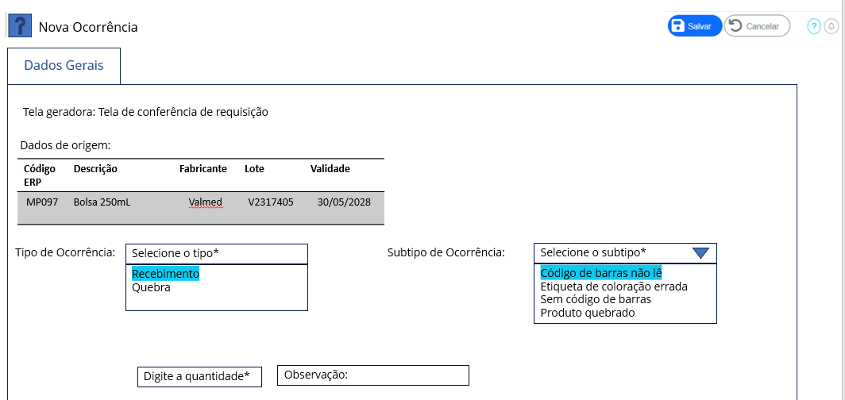

Print da aba de dados gerais – opção 2
RN03.2.1 – o campo Tela geradora
- Traz descrição da tela na qual foi acionada a opção de gerar ocorrência
RN03.2.2 – o campo Dados de origem
- Traz os dados do produto, conforme requisição: código ERP, Descrição, Fabricante, Lote e Validade.
RN03.2.3 – o campo Tipo de ocorrência
- Exibe Dropdown, com tipos de ocorrências cadastradas no Ceqweb 3.0, para o referido tipo (da tela T10)
RN03.2.4 – o campo Subtipo de ocorrência
- Exibe Dropdown, com subtipos de ocorrências cadastradas no Ceqweb 3.0, para o referido tipo (da tela T9)
- Ao selecionar o subtipo, mostra campo numérico inteiro obrigatório (quantidade) e campo alfanumérico obrigatório de 50 caracteres (Descreva)

RN03.2.5 – Ao clicar no botão Salvar, a ocorrência fica no status:
- ‘pendente’: caso haja alguma ação cuja finalização não seja automática (da tela T9)
- ‘finalização automática’: caso todas as ações possuam finalização automática (da tela T9)

RN03.2.6 – Retorna à tela de origem.
RN03.3 – Se o usuário já tiver preenchido pelo menos um campo do formulário e clicar no botão cancelar, validar se o usuário de fato alterou pelo menos um dos campos e exibir uma mensagem ID 2 (da tela T2 – planilha de listagem de telas).
RN03.4 – Não permitir salvar sem os campos obrigatórios preenchidos, destacar o campo em vermelho sinalizando que o usuário deve preencher para salvar.

Alterar registro
Como usuário do sistema
Eu quero alterar qualquer dado da ocorrência
Para realizar alterações na ocorrência gerada.
RN04.1 – Ação permitida somente para ocorrências geradas de forma manual (através da tela de listagem), que não possuam vínculo com nenhuma tela/processo.
RN04.2 – Se no momento que o usuário estiver alterando o registro selecionar o botão cancelar, validar se o usuário de fato alterou pelo menos um dos campos e exibir uma mensagem ID 2 (da tela T2 – planilha de listagem de telas).
RN04.3 – quando o usuário selecionar o botão Salvar, validar se de fato alterou pelo menos um dos campos e exibir uma mensagem ID 7 (da tela T2 – planilha de listagem de telas).

Excluir registro
Como usuário do sistema
Eu quero excluir um registro de ocorrência
Porque registro foi equivocado
RN05.1 – O sistema só deverá permitir a exclusão de registros que estejam no status ‘pendente’ e que não possuam vínculo com nenhuma tela/processo (ocorrências geradas de forma manual - através da tela de listagem). Apresentar mensagem ID 3 (da tela T2 – planilha de listagem de telas).
RN05.2 - Sempre que a ação de excluir for acionada e o registro não tiver dependências, exibir a mensagem ID 1 (da tela T2 – planilha de listagem de telas).

Ícones Aplicáveis (coluna Ação)

Ícone | Fonte Awesome | Efeito Hover
 | <i class="fa-solid fa-print" style="color: #000000;"></i> | Texto: Imprimir  Aumentar ícone
 | <i class="fa-regular fa-trash-can" style="color: #ff0000;"></i> | Texto: Excluir  Aumentar ícone
 | <i class="fa-regular fa-pen-to-square" style="color: #ffa500;"></i> | Texto: Alterar  Aumentar ícone
 | <i class="fa-regular fa-circle-check" style="color: #008000;"></i> | Texto: Finalizar  Aumentar ícone

Controle de Alterações

Item | Descrição
3.1.6 | Alterado | Regras para alteração de status

